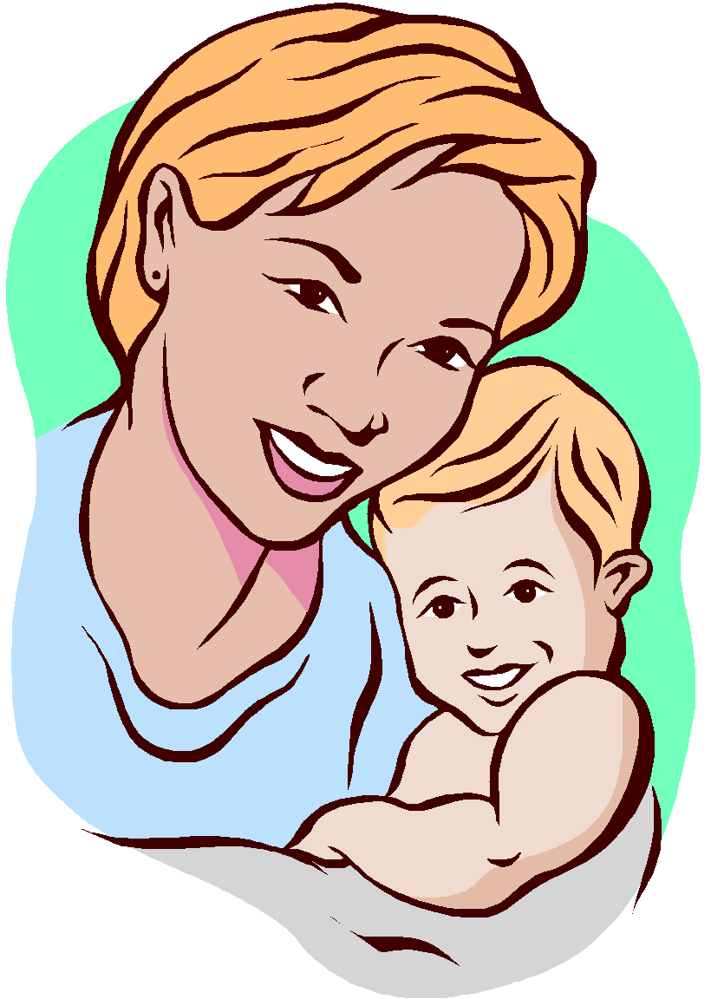

***«Как помочь***

***ребенку справиться***

***с гневом»***

*Советы опытной няни*

Если родители сами ведут себя агрессивно по отношению к ребенку, постоянно применяя наказания, в том числе и физические, излишне контролируют все действия ребенка или, напротив, не обращают на него внимания, ребенок может решить, что единственный способ добиться того, что он хочет, — это агрессивное поведение.

Установите в семье запрет на любое физическое наказание ребенка! Не шлепайте его, не раздавайте подзатыльников, не бейте ремнем. Подумайте: вы наказываете ребенка за то, что он бьет маленьких, а сами поступаете точно так же.

Не учите детей агрессии. Мама советует ребенку ударить стул, о который он ударился. *«У, какой нехороший стул. Ударь его за то, что он сделал тебе больно».* Таким образом у малыша вырабатывается стойкий рефлекс: если мне больно — надо бить. Немудрено, что таким родителям, возможно, вскоре придется обращаться к психологу с вопросом об излишней агрессивности ребенка.

Если вы видите, как ваш малыш ударил другого ребенка, сначала подойдите к обиженному. Обнимите его и скажите: *«Мой сын не хотел обидеть тебя. Давай поиграем вместе, пока он отдохнет».* Затем начинайте играть с малышом, лишая своего ребенка внимания. Ваше чадо быстро заметит, что он остался в одиночестве, и захочет присоединиться. В этом случае пригласите его в игру, но предупредите, что, если опять возникнет конфликт, вы сразу уведете его домой. Сдержите свое обещание. Обычно требуется повторить это 2-3 раза — и драчун поймет, что агрессивность не в его интересах.

Помогайте ребенку справиться с собственными порывами. Если вы увидите, что ваш малыш готов ударить другого ребенка, чтобы отнять игрушку, вмешайтесь в игру. Спросите ребенка: «Как нужно попросить? Что сказать?» Приносите с собой на прогулку или в детский сад собственные игрушки, чтобы ребенок мог обмениваться ими. Обговорите правила игры: если кто-то взял игрушку, подожди, пока она не освободится.

Помогайте детям освобождаться от излишней агрессии. Предложите смять бумагу, взбить подушку, 5 раз подпрыгнуть, помыть руки. Иногда достаточно потушить в ребенке первый импульсивный порыв, чтобы далее он отреагировал адекватно.

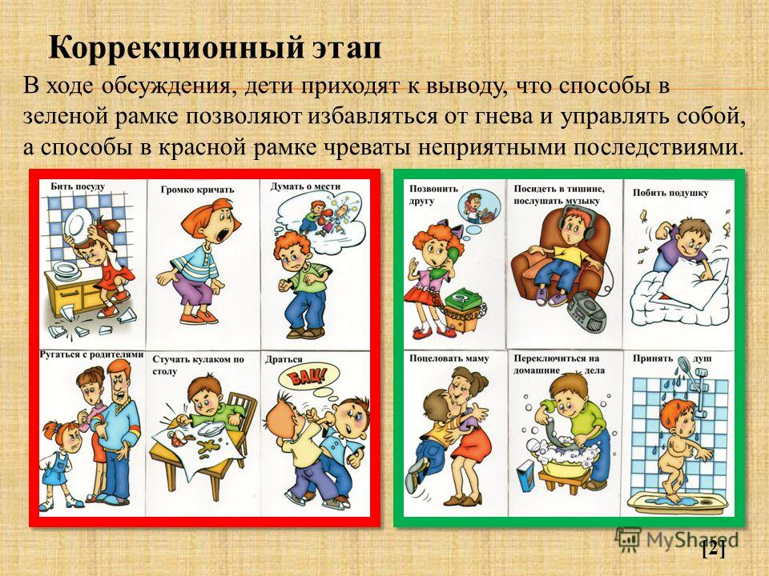 

 

В детской драке не принимайте ничью сторону. В любой потасовке принимают участие как минимум двое. Всегда есть зачинщик и есть жертва, но бывает очень трудно выяснить, кто есть кто. Словесная агрессия часто бывает гораздо обидней, чем удар. Дайте возможность драчунам успокоиться, разведя их по разным углам.

Скажите, что они могут самостоятельно выйти оттуда, как только разрешат друг другу это сделать. Таким образом вы ставите детей перед необходимостью компромисса, а это — первый шаг к примирению.

Тайм-аут. Усадите драчунов на стульчики или разведите по разным комнатам. Скажите: *«Вам необходимо научиться не только драться, но и успокаиваться. Сделайте это сейчас. Я даю вам 5 минут» (столько, сколько ребенку лет).*

Не скупитесь хвалить ребенка за добрые поступки. Не говорите просто: «Молодец»; лучше зафиксируйте еще раз вслух, что сделал ребенок: *«Ты поделился с мальчиком игрушкой и предложил ему поиграть вместе. Ты поступил правильно. Я горжусь тобой».*